Муниципальное бюджетное общеобразовательное учреждение
городского округа Королёв Московской области
«Средняя общеобразовательная школа № 13»
(МБОУ СОШ № 13)

ул. Терешковой, д.7, г. Королёв, E-mail-korolev.school13@mail.ru ОКПО 42257523 ОГРН 1025002035959
Московская область,141074 тел.511-83-82 http://school13.edu.korolev.ru ИНН/КПП 5018044978/501801001

«УТВЕРЖДАЮ»
Директор МБОУ СОШ № 13
_____________ И.И.Сухова
Приказ от «__» ____ 20__г.
№ ______

Программа
АРХИТЕКТУРА И ДИЗАЙН.
Трафаретная печать.

Составитель учитель ИЗО и технологии
Величко Луиза Эркиновна

Королёв 2019 г.
Пояснительная записка.
Одной из задач современного образования является развитие способности
учащихся к самостоятельной деятельности, получению новой информации, ее обработке и применении, а также по оценке результатов. Одним из ключевых
направлений деятельности образовательного учреждения становится
стимулирование креативности учащихся. Исследовательская работа школьников представляет собой хорошую школу умственного труда с высоким содержанием творчества, с одной стороны, и строгости в результатах - с другой.
Программа «Архитектура и дизайн» разработана на основе программы по предмету Технология в МБОУ СОШ №13, и определяет цели, задачи, планируемые результаты, содержание и организацию деятельности НОУ. Программа направлена на развитие творческих способностей обучающихся, формирование у них основ культуры исследовательской и проектной деятельности, системных представлений и позитивного социального опыта применения методов и технологий этих видов деятельности, развитие умений обучающихся самостоятельно определять цели и результаты такой деятельности. Успешность в овладении исследовательскими умениями способствует развитию и совершенствованию аналитических умений учащихся, повышает вероятность самостоятельно осуществляемого, грамотного принятия решения.
Программа обеспечивает системно-деятельностный подход в обучении и организации самостоятельной работы обучающихся, развитие критического и формирование инновационного мышления в процессе достижения личностно значимой цели, представляющей для обучающихся познавательный или прикладной интерес.
Программа так же способствует развитию творческого мышления, интеллектуальной инициативе, самостоятельности, аналитическому подходу к собственной деятельности, приобретению умений и навыков экспериментальной и научно-исследовательской работы под руководством, педагогов, учителей и других специалистов.
Целью программы является развитие познавательных интересов, интеллектуальных, творческих и коммуникативных способностей учащихся, определяющих формирование компетентной личности, способной к жизнедеятельности и самоопределению в информационном обществе; создание условий для формирования познавательного интереса учащихся, формирования навыков научно – исследовательской и творчески – проектной деятельности.
Задачи:
- воспитывать интерес к познанию мира, к углубленному изучению дисциплин;
- выявлять наиболее одаренных учащихся и развивать их творческие способности;
- готовить к выбору будущей профессии, развивать интерес к избранной специальности, помочь приобрести дополнительные знания, умения и навыки в интересующей области:
- развивать навыки научно-исследовательской работы, умения самостоятельно и творчески мыслить, использовать полученные знания на практике;
- овладевать правилами обращения с необходимыми для работы инструментами;
- развивать навыки самостоятельной работы с литературой, обучать методике обработки полученных данных и анализу результатов, составлению и оформлению доклада и презентации о результатах работы;
- пропагандировать достижения отечественной и мировой науки, техники, литературы, искусства;
- формировать единое школьное научное сообщество со своими традициями;
- осуществлять материально-техническое, научно-информационное обеспечение отдельных исследовательских работ членов НОУ на основе соглашения с различными учреждениями по использованию их материально-технической базы.

Направления деятельности.
- Организация лекций и докладов по темам проектов, по вопросам культуры умственного труда, по отдельным вопросам науки, техники, искусства.
- Проведение регулярных обзоров научно-популярной литературы.
- Подготовка, организация и подведение итогов научно-исследовательской работы, выполненной учащимися в течение года: формами отчетности научно-исследовательской работы учащихся могут быть рефераты, сообщения, доклады, статьи, презентации и др.
- Участие в олимпиадах, конкурсах, турнирах, выставках, предметных неделях;
- Организация творческих встреч.
- Организация и проведение воспитательно-образовательных мероприятий (экскурсии и др.).
- Изготовление учебных наглядных пособий.
- Рецензирование научных работ учащихся при подготовке их к участию в конкурсах и конференциях.

Творчество трафаретной печати - предусматривает развитие исследовательских и творческих способностей учащихся, создание проблемных ситуаций, активизацию познавательной деятельности учащихся в поиске и решении сложных вопросов, требующих актуализации знаний и методов исполнения, а так же применение их на практике.
Цели:
- Отрабатывать приёмы вырезания трафаретов и приемы набивки трафарета на поверхность.
- Способствовать развитию творческих возможностей и формированию умений по применению трафаретной росписи в интерьере;
- Воспитывать эстетический вкус, стремление к самосовершенствованию.
- отработка приёмов владения инструментом,
- смена деятельности учащихся.
Задачи: Научить учащихся наносить рисунок трафарета с помощью губки; Сформировать навыки росписи по трафарету.
Воспитательные: воспитание интереса к профессии, точности, внимательности, аккуратности, бережного отношения к материалам, ответственности при выполнении практического задания и за качество выполненной работы.
Развивающие: формирование и развитие творческих способностей, развитие наглядно-пространственного воображения, формированию эстетического вкуса интерес и стремление к практической работе обучающихся, развитие будущих понятий и профессиональных способностей и компетенций.
Оборудование: компьютер, слайд-презентации. Картинки для эскизов трафаретов, карточки, кусочки поролона, листы бумаги А-4, гуашь, кисточки, клеенки, салфетки, линейки, карандаши, технологические карты для изготовления трафарета.
Межпредметные связи: изобразительное искусство, основы черчения, технология штукатурных работ, основы материаловедения.
Планируемые результаты: знание изготовления и применения трафаретов в повседневной жизни, умение набивки его на поверхность.
Технологии, применяемые на уроке: разноуровневого обучения, игровые технологии, информационно-коммуникационные технологии, нравственные, здоровьесберегающие технологии.

Программа рассчитана на детей 5-7 классов и рассчитана на три года.
1 год.
Начало. Знакомство с трафаретной техникой. История трафаретной техники печати. Техника безопасности. Рисунки и эскизы. Материалы для работы. Способы нанесения. Печать. Практические работы.
2 год.
Трафаретная печать в быту. Техника безопасности. Построение Эскизов в несколько красок. Выбор материала. Текстиль и его виды. Краска и все о ней. Батик. Практические работы.
3 год.
Дизайн интерьера. Виды трафаретной печати. Разные способы печати. Технологии и приспособления. Трафаретная печать в интерьере. Практические работы. Презентации и творческие проекты. Защита проектов.

Основной целью изучения данной темы является формирование представлений о технологической культуре производства, становление системы технических и технологических знаний и умений, воспитание трудовых, гражданских и патриотических качеств личности, способность к профессиональному самоопределению.
Технологическое образование, в отличие от существующего раньше трудового обучения в школах, ставит ещё более широкие задачи подготовки школьников к получению профессии. И это касается не только в сферы материального производства, но и по всего спектра профессиональной деятельности человека.
Технология в школе – интегрирующая и образовательная область, показывающая применение гуманитарных, научных знаний, полученных при изучении всех других образовательных областей в практической деятельности человека. А результатом технологической деятельности являются продукты труда, соответствующие определенным характеристикам.
Дети любят исследовать что-либо, конструировать, разбирать и собирать, рисовать и украшать. А полученные на занятиях знания и умения они в дальнейшем смогут использовать и в повседневной жизни.
В программе по технологии для 7 классов в разделе «Малярно-штукатурные работы» есть уроки, посвященные трафаретной росписи. Я одно время сама увлекалась печатью с помощью трафаретов. Знаю насколько это увлекательное занятие, и сколько вариантов применения этих знаний в практике возможно. Поэтому я решила, что можно увлечь детей и заинтересовать их на своих занятиях этой техникой.
Я уверена, что такие занятия будут интересны и актуальны как для мальчиков, так и для девочек. На самом деле много детей и взрослых, не зависимо от пола любят заниматься творчеством. А если они смогут еще постичь хотя бы азы такой удивительной и интересной техники, то вполне вероятно научатся и в дальнейшей своей жизни делать какие-либо вещи своими руками. Это могут быть милые открытки, подарки близким, украшение и дизайн помещений, дизайн одежды, и еще много чего. А может, кто-то из них заинтересуется и выберет в будущем профессию дизайнера, строителя, стилиста, тогда эта техника даст еще больше вариантов ее использования и применения в профессии и в жизни.

Глава I. История развития трафаретной росписи

Трафарет – конечно, изобрели не вчера. История возникновения трафарета очень древняя, и насчитывает много, много тысячелетий. Самым первым рисунком по трафарету можно назвать наскальную живопись, когда в качестве шаблона использовалась просто рука. Например, в Аргентине в «Пещере Рук» есть такой рисунок, где поверхность вокруг приложенной к стене ладони закрашена и повторена несколько раз.
В I веке нашей эры, в 1907 году Марком Аурелем Стейном в пещере Тысячи Будд, в Китае, были найдены шелковые ткани с рисунками изображения Будды, выполненными так же с помощью трафаретов.
Там же были найдены и начальные рисунки на пергаменте, где вдоль линий на рисунках были пробиты маленькие дырочки. Там для переноса изображения на ткань, по трафарету постукивали мелом, мел проникал в дырочки и оставлял следы на ткани. Потом меловые линии обводили и вручную и раскрашивали все изображение.
По шелковым торговым путям, которые тогда связывали Китай с соседними странами, этот метод трафаретной техники распространился и среди других восточных культур. Так например его широко использовали в Японии. Трафареты в Японии называют “катагами”, а технику такой росписи по трафарету – “катазоме”
По торговым путям так же трафареты попали и в Европу. Сначала появились в Италии, а затем, трафаретная техника достигла Франции и Англии. Средневековые ремесленники создавали очень красивые и разнообразные орнаменты, сочетая трафаретную технику с ручной росписью.
История возникновения трафаретной росписи насчитывает ни одно столетие.
Во времена XIII века до нашей эры, строили много и для росписи и украшения стен художников не хватало. Поэтому применялась простая технология, которая не требовала высокой квалификации исполнителя. Так работник, отвечавший за покраску, сначала переводил с выполненного художником на папирусе рисунок в натуральную величину, а потом переводил это изображение на стену с помощью трафарета. Рисунок так же накалывали по контуру, затем полученный трафарет накладывался на стену и через отверстия туда втирался угольный порошок. Этот способ используют иногда и сейчас. Называют этод метод - «метод припороха». (Приложение 2)
В др. Греции трафареты также использовались для разметки прекрасных мозаичных композиций и роспись стен. В более позднем Риме трафареты применяли для обучения письму и изготовления, прототипа современно наружной рекламы и красочных табличек.
В Китае в 105 году нашей эры использовали трафареты, с помощью которых украшали стены и фарфор, делали вышивку и окрашивали ткани. Некоторые из первых вырезанных вручную трафаретов сохранились и до наших дней.
Во времена правления VI Династии, это 500-600гг н.э. в Китае для трафаретов было найдено широкое промышленной применение. Так в многочисленных монастырях монахи с помощью трафаретов печатали «открытки» с изображением Будды и священные буддийские тексты.
А в начале VII века н.э., в Японии, в 960-1280гг н.э. техника трафаретной печати достигла своего наивысшего расцвета. Японские мастера, применяли трафарет для печати по ткани из которой шили кимоно. (Приложение 3)
Такой широко распространенный способ печати многократно повторяющихся узоров и технологически совершенное, уже в то время, приспособление для этого - трафарет, благодаря Японским ремесленникам, послужил началом дальнейшего развития трафаретной печати, известного сегодня как «шелкография». Но, по моему твердому убеждению, метод трафаретной печати и технология изготовления трафаретов заслуживают гораздо больше внимания.
Позже на Западе с помощью трафаретов делали репродукции рисунков, изготавливали стяги для армий, странствующих в то время рыцарей, а также раскрашивали священные манускрипты. И кстати первая Библия была растиражирована именно с помощью трафаретов.
Помимо этого трафареты широко применялись и при производстве других массовых видов продукции.
Во Франции в конце ХVII века(1688г) Жан Папильон придумал обои с рисунком нанесенным по трафарету, которые всем очень полюбились. Мода эта быстро распространилась по всей Европе, особенно в Англии и Германии. Правда обои эти, они назывались «domino», в интерьере выглядели очень своеобразно. Так как в те времена бумага производилась не так как сейчас. Она имела размер 1,25 на 46см и к тому же с не очень ровными краями. А оклейщики не всегда уделяли свое внимание дизайну и не старались особо выровнять рисунок, поэтому их работа напоминала «печворк». Мебельщики тоже использовали этот метод для украшения мебели.
С началом колонизации Америки (1760-1840гг), в Новый Свет потянулись и странствующие художники, взяв с собою кисти и краски. Тогда для оформителей работы было очень много. Они переезжали из города в город Новой Англии и где за еду и ночлег, с помощью трафаретов, изготовленными из промасленной бумаги и красками, приготовленными тут же из доступных пигментов, украшали дома традиционными мотивами, расписывали бордюры и имитировали на стенах обои. (Приложение 4)
После Гражданской войны в Северной Америке еще были популярны полы с нанесенными по трафарету узорами.
Трафаретная роспись так много значила для первых переселенцев, что американцы считают трафаретную роспись едва ли не своим национальным искусством.
Затем и в Европе мода на трафареты быстро распространялась. В школах-пансионах, академиях и семинариях, трафаретная роспись была включена уже тогда в обязательную программу обучения. И молодые девушки вместе с другими изящными искусствами: акварелью, вышивкой, изучали тогда трафаретную технику, получившую название «theorem painting».
В начале ХХ века(1899-1906), трафареты уже широко использовались, и многие Европейские дома оформлялись знаменитым Тиффани. Стены и полы, потолки и двери, вся мебель декорировались с использованием этой техники.
Даже журнал мод «Harpers Bazaar» в 1936 году использовал трафарет для оформления своей главной обложки.
А несколько предпринимателей, развернули коммерческое производство трафаретов. Они начали издавать первые каталоги трафаретов для росписей, по которым можно было сделать заказ и получить его в кратчайшие сроки. Но это были не готовые трафареты, а подготовленные, в натуральную величину рисунки, отпечатанные на плотной бумаге и многократно пропитанные специальным составом на основе льняного масла. Трафарет, по этому рисунку, нужно было сначала вырезать или наколоть. Но это было все равно удобно и для производителя и для заказчика.
Таким образом, история появления трафарета и трафаретной росписи уходит очень глубоко в корни нашей далекой истории. А красота и индивидуальность трафаретной росписи, это огромная альтернатива в оформлении современного интерьера. Трафареты и сегодня применяются для декорирования стен, потолков, полов, мебели, посуды, подушек, текстиля , одежды и др. предметов нашего быта.
Сегодня дизайн трафаретов практически безграничен. Сейчас трафареты, чаще профессиональные, изготавливаются на специальном и дорогостоящем оборудовании в специализированных мастерских, из высокопрочного майлара - экологичного материала или специальной пленки с клеевым слоем. Они пластичны, прочны, легко моются и могут быть использованы практически не ограниченное количество раз. Исключение составляют лишь трафареты, изготовленные из пленки, которые рассчитаны только на одно применение. Но и они обладают преимуществом, которое легко искупает такой недостаток.
Трафареты и сегодня применяются для декорирования архитектурных элементов: дверей, картушей, молдингов, зеркал, лестниц, колонн, каминов, стеновых панелей. Трафаретами оформляют также и «мягкий декор» - шторы, скатерти, покрывала и подушки, абажуры. С помощью трафаретов могут быть оформлены и предметы мебели, как дачной, так и предназначенной для дома.
Современные технологии в сочетании с трафаретными техниками открывают перед современными архитекторами, дизайнерами и декораторами возможности, ограниченные лишь фантазией. Инновации, в области декорирования поверхностей, включая текстурные, дают в итоге совершенно новую, необычную поверхность, всегда интересную, изящную и уникальную.
Красота и индивидуальность трафаретной техники ручной работы - энергичная и свежая альтернатива элементу массовости и похожести в оформлении интерьера. Трафарет, как инструмент в руках опытного мастера - сегодня столь же актуален и незаменим.
В данный момент можно смело заявить, что забытое искусство трафаретной росписи сейчас набирает популярности и завоевывает свое место в современном декоре во всем мире.
Существует много техник нанесения росписи, много разных материалов по декорированию, разные краски, пасты, благодаря которым легко добиться разнообразных эффектов.
В своей работе я хочу познакомить учащихся с трафаретной росписью. Научить методике изготовления трафаретов и показать их практическое применение в нашей жизни. А педагогов может быть заинтересует мой опыт работы и они смогут применить его на своих уроках.

Глава II. Практические приемы выполнения трафаретной росписи

Виды трафаретов

Трафарет – это особая техника нанесения всего рисунка. Изображение предварительно вырезается из листа бумаги, картона или пластика, а затем полученный трафарет прикладывают к изделию и наносят на него слой краски. Краска попадет на изделие только в тех местах, где были из листа вырезаны области, составляющие собой рисунок.
В работах используются различные виды однокрасочных и многокрасочных трафаретов.
Простые прямые трафареты служат для набивки рисунка в одну краску.
Такие трафареты удобны для самостоятельного изготовления. Для них используются листы бумаги или картона, часто предварительно заламинированные или прокрашенные для прочности. Но из своего опыта - это можно и не делать.
Также применяются обратные трафареты для набивки рисунков в одну краску. Обратные трафареты отличаются от прямых тем, что при их применении узор окрашен в цвет основного фона, а по трафарету наносится краска наоборот для фона, окружающего рисунок.
Изготовление простого трафарета занимает совсем мало времени, оно просто и доступно. Среди минусов стоит выделить не слишком высокую точность рисунка и не долговечность трафарета. Но это можно исправить, используя плотную пластиковую плёнку.
Многокрасочные трафареты используют для набивки рисунка в несколько цветов. Для каждого цвета тогда изготовляют отдельный трафарет. При работе с многокрасочными трафаретами необходимо придерживаться определённого порядка их наложения, чтобы обеспечить точность всего рисунка. Поэтому трафареты нужно разметить буквами или цифрами в порядке последовательности их использования в печати. Кроме того, все трафареты нужно пометить отметками в виде насечек, которые обеспечат точность совмещения всего рисунка.
Трафареты для припороха применяются при декоративной росписи больших поверхностей, например стен и потолков. При этом с помощью шаблона и отверстий в них, на поверхность переводят только контуры рисунка, узор затем заполняют кистью в два или более цвета.
Обычно для выполнения припороха по контуру рисунка на шаблоне делают проколы крупной иглой. А при переносе рисунка шаблон устанавливают на отделываемую поверхность и по отверстиям припорашивают тампоном, в котором находится порошок угля или какого то пигмента.
Жёсткие трафареты.
К ним относятся трафареты, сделанные из железа, дерева, оргстекла. Крайне высокая прочность, надёжность и точность делают этот трафарет отличным выбором, когда необходимо делать рисунки многократно на протяжении долгого времени. Но распространению жёстких трафаретов мешает их относительная недоступность в изготовлении - в домашних условиях создание такого трафарета невозможно, необходимо наличие специального оборудования, не у всех оно есть.
Специализированные трафареты.
Они необходимы для специальных условий. Например, при body art или покраске гнутых поверхностей на железе используются специальные виды трафаретов. Зачастую они представляют собой плотную гнущуюся плёнку, плотно прикрепляемую к поверхности. Например, для покраски машин иногда используются магнитные плёнки, которые дают гарантированно точные края и плотное примыкание трафарета к объекту покраски.

Материалы и инструменты для работы.

- Готовые рисунки трафаретов или бумага для их выполнения,
- Карандаш,
- Ластик,
- Линейки,
- Доска для резьбы,
- Канцелярский нож,
- Малярный скотч,
- Плотные кисти различного диаметра,
- Валики,
- Губка или поролон,
- Емкость для красок,
- Палитра,
- Тонкие резиновые или полиэтиленовые перчатки,
- Краска (выбор краски зависит от поверхности на которую будет наносится трафаретная роспись). Сейчас в магазинах очень большой выбор красок: .Самая доступная краска для занятий на уроках – это простая гуашь.

Изготовление трафаретов вручную и с помощью лазера

Изготовление рисунка трафарета
Сначала нужен сам рисунок.
Рисунок трафарета выполняют самостоятельно по предварительным эскизам или берут готовый из интернета. Сейчас это очень просто, поэтому не обязательно его заказывать художникам или архитекторам.
Ручной способ изготовления трафаретов
Рисунок рисуют или переносят на лист бумаги через копировальную бумагу или через стекло с последующим уточнением контуров. Количество листов зависит от сложности всего рисунка и цветовых оттенков. Затем обязательно намечают перемычки между отдельными деталями.
Если трафарет нужно будет использовать много раз, то можно бумагу с законченным рисунком покрыть лаком или олифой, содержащей небольшое количество краски. Это предохранит трафарет от порчи во время работы водными красками. Когда трафарет подсохнет, поверхность бумаги часто протирают тальком, чтобы такие трафареты не прилипали один к другому при хранении. Но по моему опыту работы трафаретом и без покрытия можно пользоваться несколько раз.
Рисунок на трафарете вырезают небольшим канцелярским ножом. Необходимо следить, что бы лезвие ножа было всегда достаточно острым и при прорезании, край получался бы ровным и гладким, а не рвал бумагу. Лезвие ножа для этого следует время от времени обновлять. Круглые отверстия удобнее вырезать пробойниками, хотя ножом тоже можно все вырезать.
Если рисунок выполнен в натуральную величину, с него на кальку снимают копию, если необходимо большое количество шаблонов.
Но если нужный рисунок мал по размерам и требует увеличения, можно сделать это с помощью проекционного аппарата - эпидиаскоп. В этом случае на вертикально установленной доске (экране) закрепляют кальку. Определяют необходимый размер увеличения. Затем полученное на экране изображение рисунка обводят по контуру карандашом, и уточняют и размечают так же, как и в первом случае.
Рисунок можно увеличить и по клеткам. В этом случае на кальку с копией рисунка наносят квадратную сетку. На листе кальки большего размера вычерчивают квадратную или прямоугольную сетку с таким же числом клеток, но увеличенных в нужном масштабе, клетки на обоих листах для облегчения переноса рисунка нумеруют. На увеличенный лист с сеткой сначала наносят основные линии рисунка, а затем детали. Полученный контур уточняют, как указано выше.
Угловые детали изготовляют, используя кальку с рисунком, повторяющим не менее трёх раз один и тот же элемент узора. Затем находят наиболее удачное угловое сочетание рисунка узора, загибая бумагу. Потом в этом месте разрезают по ней ленту и повернув второй отрезок на заданный угол, вырезают излишки и склеивают рисунок угловой детали.
Изготовление трафаретов с помощью лазера
Изготовление трафаретов с помощью лазера дает ровный и гладкий разрез, его не нужно будет дополнительно обрабатывать, чтобы получать затем качественные отпечатки с четкими границами.
Макет для трафарета подготавливается на компьютере, и сразу с него передается на оборудование для резки плоттер. Изготовление трафаретов по такой технологии обеспечивает высокую точность, об ошибках и погрешностях, возникающих в процессе вывода фотошаблона можно не волноваться.
Трафареты сделанные таким способом более удобны в использовании, так как позволяют получить большее количество отпечатков совсем без снижения качества. А минимальный размер отверстия в таком трафарете может достигать 0,05 мм.
В качестве материала для трафаретов может быть использован металл, пластик, оргстекло, но так же и плотная пленка.

Хранение трафаретов.

Изготовленные трафареты нумеруют, парные или тройные нумеруют одним номером с дополнительными буквенными обозначениями. Хранят готовые трафареты в сухом помещении в специальных зажимах-держателях в висячем положении, но так же можно положить в специальные папки.

Печать по трафаретам вручную и при помощи аэрографа.

Печать вручную.
Простой рисунок по трафарету наносят на поверхность трафаретными кистями с коротким волосом, обвязывая часть волоса у основания шпагатом или что для меня удобнее - кусочком поролона. Трафарет большого размера можно прокрашивать валиком. Если поверхность окрашена не водными составами, то для долговечности наносить рисунок нужно так же неводными составами. На поверхность, окрашенную водными составами, рисунок можно набивать так же водными составами.
Для нанесения рисунка применяют более густые красочные составы, чем для окраски. Обычно густоту состава проверяют по стеканию его с кисти - он должен легко набираться кистью, но не стекать с неё доже при лёгком встряхивании.
При работе трафарет плотно прижимают к поверхности. Для удобства перестановки на трафарете делают маленькие метки. После набивки рисунка трафарет аккуратно снимают и иногда тщательно протирают. После работы рисунок иногда подправляют кистью, закрашивая места перемычек, украшая тенями и бликами.
Можно для удобства печати зафиксировать трафарет по краям молярным скотчем.
Эффект градиента
Для этого необходимо взять два оттенка одной краски. Как это сделать? В одну порцию добавляем немного черной, в другую - немного белой. И создаем градиент, переходя от самой темной к самой светлой стороне трафарета.. Для этого работать удобнее только губкой. В конце набираем на губку чистый белый цвет и усиливаем эффект, чуть-чуть пройдясь по самому светлому краю.
Еще один секрет. Для того чтобы сделать цветной рисунок, вовсе не обязательно скупать весь художественный магазин. Достаточно двух - трех базовых цветов. Желтый, красный, синий, и основные черный и белый цвета, а при желании можно смешивать их до любого оттенка. Так же можно сделать красивые переходы от одного цвета совсем в другой. Получается очень красиво.
Многоцветный многослойный трафарет
Для него с одного рисунка создается несколько трафаретов, каждый для своего цвета. Работать нужно с каждым по очереди, дождавшись, когда высохнет полностью краска в предыдущем слое. Трафареты необходимо совмещать по меткам. Поэтому работа не очень сложная, но кропотливая.
Печать по трафарету при помощи аэрографа. (Приложение 6)
Декоративную роспись методом аэрографии осуществляют с использованием компрессорных установок, аэрографических краскораспылителей и различных трафаретов.
Используют ручные краскораспылители СО-6А с соплом диаметром 0,2-0,5 мм, воздух в головку краскораспылителя поступает от компрессора малой производительности. Диаметр сопла краскораспылителей для обычных малярных работ не менее 1,5 мм, поэтому для аэрографической росписи они непригодны. Аэрографическим методом отделывают помещения значительно быстрее и с меньшей затратой материалов, чем кистью. По тонкости выполнения, рельефности получаемых изображений аэрография приближается к живописи, а богатство форм и приемов аэрографической росписи позволяет внести большое разнообразие в отделку изделия.
Аэрографической росписью получают декоративный рисунок с плоскостным и объемным изображением.
Декоративный рисунок с плоскостным изображением наносят с помощью прямого или одновременно прямого и обратного трафаретов, совместное применение которых создает впечатление глубины рисунка. За основу таких рисунков берут, например, изображение листьев или ветки с листьями.
Чтобы заполнение поля при работе краскораспылителем было равномерным не только по количеству элементов рисунка, но также по цвету насыщенности, головку краскораспылителя держат на одном и том же расстоянии от поверхности, медленно передвигая его с одинаковой скоростью.
Декоративный рисунок с объемным изображением - более сложный вид аэрографической росписи. Объемное изображение требует точного соблюдения правил наложения прямых теней и бликов. В крупных рисунках объемную растушевку выполняют по отдельным трафаретам, в мелких рисунках ее делают краскораспылителем без трафарета.
При изготовлении трафаретов рисунок разбивают на отдельные части по числу оттенков (сильные, слабые и средние тени, блики), для каждого оттенка готовят отдельный трафарет. Некоторые отдельные теневые переходы смягчают от руки, то есть без трафарета.
При однотипных росписях, не имеющих заметных переходов от контрастных пятен к легким растушевкам, головку краскораспылителя держат на расстоянии 12-15 см от поверхности, причем это расстояние и угол наклона краскораспылителя сохраняют в течение всего процесса нанесения рисунка. Для получения мягких и незаметных цветовых переходов периодически меняют расстояние головки краскораспылителя от поверхности, а также угол ее наклона. Иногда краскораспылитель удаляют от поверхности на 1 м.
При приближении или удалении краскораспылителя от поверхности уменьшается или увеличивается площадь окрашиваемой поверхности, но расход окрасочного состава не меняется, если факел красочной струи остается постоянным. Это свойство широко используют при аэрографии.
Если в течение длительного времени процессы отделки остаются неизменными, количество окрасочного состава, поступающего в распылительную головку, регулируют запорной иглой, увеличивающей или уменьшающей проходное отверстие сопла. Если необходимо уменьшить или увеличить расход краски, нажимают на курок краскораспылителя так, чтобы игла соответствующим образом открывала проходное отверстие сопла.
Описанными приемами создают поверхности, отличающиеся насыщенностью окрасочным составом. Это позволяет придать аэрографической росписи объемность, которой трудно достигнуть при работе кистями.
При росписи на трафарете оседает толстый слой краски, который искажает контуры трафарета и нарушает точность получаемого рисунка. Кроме того, несмотря на пропитку бумаги олифой, трафарет размокает и бывает, в узких местах рвется. Чтобы увеличить срок службы трафарета, в конце рабочего дня снимают наслоение краски, протирают трафарет кистью, смоченной водой (при росписях водными составами) или скипидаром (при неводных). Просушенные трафареты после росписей водными красками вновь окрашивают олифой или масляными окрасочными составами. [12,с. 85]
Несмотря на кажущуюся простоту, работа с аэрографом требует от человека высокого уровня мастерства. Без сноровки и длительной практики практически невозможно разукрасить мелкие детали, а также работать по тонкой росписи. Для всего этого необходимо понимание самого процесса. Кроме того, лучше точно знать, какие краски можно использовать для аэрографа. Роспись аэрографом не так сложна, как может показаться на первый взгляд. Впрочем, новичкам придется начинать свое обучение с азов, прежде чем они смогут продвинуться в получении навыков ровного, непрерывного нанесения краски на поверхность.
Существует три основных правила, придерживаясь которых, можно избежать наиболее распространенных ошибок.
1.Очень важно в первый раз распылить краску над черновой бумагой или куском картона. Первая подача краски из иглы выбивает комки и другие структурные неровности, которые, попав на поверхность, оставили бы катышки, точки или другие артефакты. Разумеется, начинать рисунок с такого «плевка» из инжектора не самая лучшая затея. К тому же, при первой подаче красящего состава стравливается избыточное давление. Для корректировки степени подачи красок можно ограничиться небольшой струей, а затем приступать к работе.
2.Нанесение материала должно быть плавным, без рывков и подергиваний. Если кисть склонна к небольшому, но постоянному тремору, овладеть навыком непрерывной плавной подачи будет довольно сложно. При резком рывке в сторону наносимая структура распыляется под разным углом, что, разумеется, сказывается на тоне рисунка. Вторая большая проблема — это подтеки. Они тоже часто возникают при неравномерном нанесении вследствие рывков. В особенности подтеки заметны при работе с вертикальным материалом.
3.Ни в коем случае не стоит приближать красящий прибор близко к окрашиваемой поверхности. Под давлением возникают отскоки отдельных наиболее крупных капель, появляются разводы, которые потом очень сложно устранить. Важно всегда соблюдать одну и ту же дистанцию при нанесении красок. В первую очередь это важно для выдержки тона, единого для всего рисунка. Если в разных углах он будет отличаться, придется вносить соответствующую корректировку.
Разумеется, как и в любом виде искусства, при росписи ткани есть свои особенности. Впрочем, свои секреты есть и у мастеров аэрографии по металлу, а также при покраске моделей.
После нанесения аэрографического рисунка на ткань следует сделать финальное проглаживание. Термическое воздействие поможет ткани еще лучше впитать краску. Но делать это лучше через бумагу из пергамента при определенной температуре (30 градусов). После такой обработки рисунок будет долго держаться на поверхности.
При покраске миниатюрной модели нельзя долго распылять краску на одном месте, рука должна постоянно находиться в движении. Подача воздуха должна быть тщательно отрегулирована. Нанесение следующего пигментного слоя возможно только после полного высыхания предыдущего.
Важно осуществлять подачу краски перпендикулярно. Если поверхность выкраса горизонтальная, то угол подачи материала должен соответствовать 45 градусам.
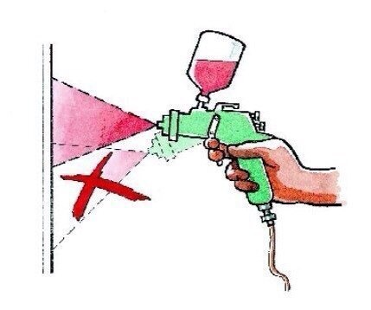
Важно соблюдать дистанцию между объектом покраса и аэрографом. Чем ближе прибор к обрабатываемой поверхности, тем толще линии, а цвет получается более насыщенным.
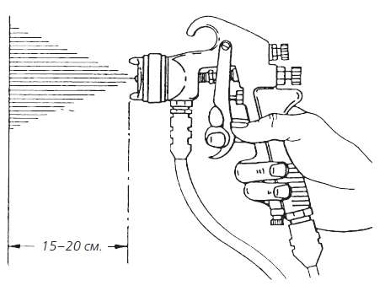
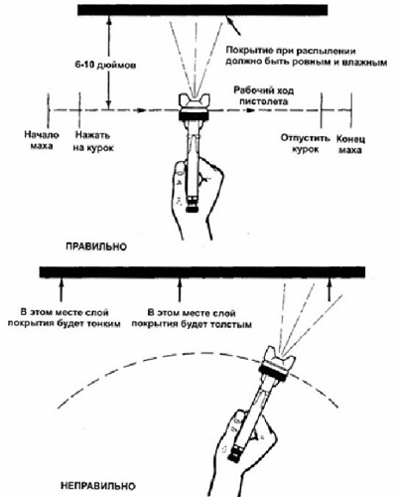
Подтеки лучше всего устранять после того, как они подсохнут. Если попытаться подловить стекающую каплю сухой тряпкой, может остаться развод.
Важно держать под рукой несколько емкостей, в каждую из которых можно добавить цвет. Это позволит существенно сэкономить время на замене баллончиков. К тому же, очищать такие емкости очень просто.
Лакировать поверхность лучше, дождавшись полного высыхания краски. Если технология нанесения лака будет не соблюдена, его основа ляжет неравномерно.
Секреты покраски аэрографом позволяют постоянно совершенствовать свои навыки. Правда, главная хитрость, о котором постоянно говорят все без исключения специалисты — это опыт. Необходимо постоянно тренировать и оттачивать свои навыки. Понимание процесса работы с аэрографом и особенностей его эксплуатации придет со временем.[14]

Общая техника безопасности при работе с трафаретами.
Техника безопасности при вырезании трафаретов канцелярским ножом.
- Выдвигать лезвие на 1-2 деления и фиксировать.
- Работать ножом только на подкладной пластиковой доске.
- Левой рукой держать деталь в противоположной стороне от направления разреза.
- Окончив работу всегда – лезвие необходимо убирать в ручку.
- Передавать нож только с убранным в ручку лезвием.
При окраске различных поверхностей с применением трафаретов
Так как окраска поверхностей с использование трафаретов относится к малярным работам, то и техника безопасности будет такая же, что и при малярных работах.
- малярные работы выполняют только в спецодежде и исправным инструментом;
- в помещениях, окрашиваемых водными составами, на время выполнения малярных работ отключают электрический ток;
- при окраске внутренних поверхностей неводными, составами обеспечивают искусственную или естественную вентиляцию помещений, но без сквозняков, вредно влияющих на здоровье работающих и качество работ;
- можно так же использовать при работе защитные очки;
- электрифицированный инструмент до начала работы с ним заземляют, проверяют изоляцию проводов и исправность инструмента;
- приводят в порядок одежду, волосы убирают под головной убор, работают в резиновых сапогах и перчатках;
- работы с краскопультом производят в резиновых сапогах и перчатках;
- при окраске внутри помещений составами, выделяющими вредные для здоровья пары, открывают окна или включают вентиляцию, обеспечивающую не менее чем двукратный обмен воздуха в час;
- при применении нитрокрасок и других окрасочных составов, образующих опасные летучие пары, запрещают в зоне разводить огонь;
- в помещениях, свежеокрашенных масляными или нитрокрасками, запрещают находиться более 4 ч;
- запрещают хранить и принимать пищу, а также хранить верхнюю одежду в местах приготовления лакокрасочных составов;
- соблюдают необходимые меры предосторожности при работе с огнеопасными материалами (нитролаками, лаковым керосином, бензином, скипидаром и другими растворителями).
Личная гигиена.
- При попадании растворителей на руки и лицо их моют теплой водой с мылом.
- При сильном загрязнении кожных покровов красками используют моющие средства ОП-7, ОП-10, «Прогресс», сульфанолом НП-1, пасту Рахманова, керосин.
- При появлении на коже зуда или красноты от случайного попадания растворителя или какой-либо краски пораженное место промывают теплой водой с мылом, после чего обращаются к врачу.
- Перед приемом пищи тщательно моют руки и лицо щеткой с мылом теплой водой, прополаскивают рот, а после работы со свинцовыми красками чистят зубы.
- При легком отравлении выводят пострадавшего на свежий воздух, расстегивают ворот и пояс, укладывают вниз лицом, дают понюхать нашатырный спирт, сообщают в медпункт.
- В более тяжелом случае пострадавшего выносят из помещения на свежий воздух, тепло укрывают, относят в медпункт или вызывают скорую помощь.
- При остановке или расстройстве дыхания, не дожидаясь приезда скорой помощи, делают искусственное дыхание.
На уроках, поскольку в основном используется краска на водной основе – гуашь или акриловая, ученики работают в спецодежде, тонких полиэтиленовых или резиновых перчатках и застилают парту клеенкой. Помещение, то есть мастерская проветривается на каждой перемене, дополнительно работают вытяжки.

Глава III. Методика проведения уроков с детьми.
Освоение материала предусматривает следующие сквозные образовательные линии:
Технологическая культура производства;
Распространение технологии современного производства;
Культура, эргономика и эстетика труда;
Основы черчения, графики и дизайна;
Обработка, хранение и использование технологической и технической информации;
Знакомство с миром профессий;
Элементы домашней и прикладной экономики;
Методы творческой, проектной деятельности;
История, перспективы и социальные последствия развития технологии и техники.
Такая программа способствует:
Формированию трудовых и технологических знаний и умений по преобразованию и использованию материалов, энергии, информации, необходимыми для создания продуктов труда в соответствии с их предполагаемыми функциональными и эстетическими свойствами;
Умение ориентироваться в мире профессий, оценивать их профессиональные интересы и склонности к изучаемым видам трудовой деятельности;
Приобретения навыков использования распространенных ручных инструментов и приборов, планирование бюджета домашнего хозяйства; культуры труда, уважительного отношения к труду и результатам труда.

Современные технологии позволяют при минимальных затратах труда и средств, создавать гармоничные и стильные интерьеры с помощью давно известного и хорошо зарекомендовавшего себя отделочного трафарета.
Отделка по трафарету может конкурировать яркостью и богатством фактуры даже с самыми дорогими и изысканными обоями, а в отдельных случаях имеет все права называться настоящим произведением искусства. Подобных результатов можно добиться, освоив систему художественных приемов работы по трафаретам.
Данная тема актуальна на сегодняшний день, так как различные эпохи предлагали свои виды отделки, и украшение, то есть дизайн своего жилища. Но во все времена неизменными оставались основные требования к результату: отделка стен должна быть красивой и прочной. Наш век внес свои коррективы, появилось много разнообразных материалов.
Используя многоразовые трафареты из пластика, мы экономим деньги на их изготовление и восстановление. Трафареты можно наносить на любую поверхность: обои, окрашенную поверхность, пластик, стекло, дерево. С их использованием мы можем легко обновить интерьер. В этом преимущество использования трафаретов и удовлетворение самых взыскательных вкусов и пристрастий.
Разные виды трафаретов дополняются широчайшим спектром красок для нанесения трафаретов, что делает возможным исполнение любых фантазий.
Учитывая вышеизложенные достоинства трафаретного мастерства и легкость выполнения такой работы, этой техникой могут научиться учащиеся на занятиях.
Данная тема занятий очень интересна обучающимся детям. Разработка уроков позволит им в полной мере получить знания по данной теме и обогатит практическими навыками, которые требуются согласно стандарту третьего поколения ФГОС НПО.
Данная методическая разработка решает вопросы формирования профессиональной компетенции. Воспитывает эстетическую культуру обучающихся и дает возможность посмотреть в будущем на возможную профессию с творческой стороны, стимулирует проявление творческого потенциала, открывает таланты, побуждает обучающихся к овладению новых знаний и развитию художественного вкуса.
Практико-ориентированные занятия направлены на получения знания, умения и практического опыта. Достижение общих и профессиональных компетенций позволяют выпускать в будущем выпускника, востребованного на рынке труда.

Разработка конспекта урока технологии в 7 классе.

Тема урока: Трафарет. Изготовление и нанесение.
Тип урока: Комбинированный.
Методы обучения: наглядный, практический.
Продолжительность учебного занятия: два урока по 45 минут
Цель:
- Отрабатывать приёмы вырезания трафаретов и приемы набивки трафарета на поверхность.
- Способствовать развитию творческих возможностей и формированию умений по применению трафаретной росписи в интерьере;
- Воспитывать эстетический вкус, стремление к самосовершенствованию.
- отработка приёмов владения инструментом,
- смена деятельности учащихся.
Задачи: Научить учащихся наносить рисунок трафарета с помощью губки; Сформировать навыки росписи по трафарету.
Воспитательные: воспитание интереса к профессии, точности, внимательности, аккуратности, бережного отношения к материалам, ответственности при выполнении практического задания и за качество выполненной работы.
Развивающие: формирование и развитие творческих способностей, развитие наглядно-пространственного воображения, формированию эстетического вкуса интерес и стремление к практической работе обучающихся, развитие будущих понятий и профессиональных способностей и компетенций.
Оборудование: компьютер, слайд-презентация «Трафарет. Изготовление и нанесение». Так же рисунки трафаретов, карточки, кусочки поролона, листы бумаги А-4, гуашь, кисточки, клеенки, салфетки, линейки, карандаши, технологические карты для изготовления трафарета.
Межпредметные связи: изобразительное искусство, основы черчения, технология штукатурных работ, основы материаловедения.
Планируемые результаты: знание изготовления и применения трафаретов в повседневной жизни, умение набивки его на поверхность.
Технологии, применяемые на уроке: разноуровневого обучения, игровые технологии, информационно-коммуникационные технологии, нравственные, здоровьесберегающие технологии.
Ход урока
Организационная часть
– приветствие обучающихся и гостей,
– проверка отсутствующих;
– проверка готовности обучающихся к уроку.
Вводный инструктаж. Напоминание техники безопасности при работе с канцелярским ножом.
Учитель. Сегодня мы будем продолжать изучать тему «Малярные работы» и тема нашего урока – «Печать по трафарету».
На прошлом занятии вы уже познакомились с теоретической частью выполнения работ печати по трафаретам. Теперь мы с вами продолжим это знакомство в нашей мастерской. Но сначала я предлагаю вам игру. У меня на слайде зашифрованы слова. Под каждой цифрой зашифрована буква, ваша задача разложить карточки в нужном порядке и расшифровать эти слова. Для этого задания можете воспользоваться тетрадью. Какие это 4 слова?
1 2 3 4 5 6 7 8 9 10
л р н а д ш т о ж к
Правильные ответы: лак; картон; нож; карандаш.
Что общего между этими словами? Для чего мы применяем все эти приспособления? (Правильно, при изготовлении трафаретов).
Нам надо будет нарисовать рисунок для трафарета, затем вырезать его и научиться наносить правильно краску по трафарету. То есть сегодня, мы изучим одну из технологий печати по трафарету и попробуем выполнить свою первую работу. Но сначала давайте вспомним: устный опрос.

Вопрос | Ответ
1.Мы уже изучали понятие «трафарет», историю его создания. Давайте вспомним основные моменты. | 1. Трафарет – это особая техника нанесения нужного рисунка. Изображение предварительно вырезается из листа бумаги, картона или пластика, а затем полученный трафарет прикладывают к изделию и наносят на него слой краски. Краска попадет на изделие только в тех местах, где были из листа вырезаны области, составляющие собой рисунок.  Роспись по трафарету – это самый универсальный способ нанесения декоративного узора, орнамента или просто рисунка.  2.Нанесение рисунка представляет собой древнюю технику, которая была завезена в Америку первыми переселенцами из Европы.  История возникновения трафарета очень давняя и даже древняя. В 1875 году испанец-археолог Марселино Саутуола исследовал близ моря Кантабрийские горы в Испании. В одной из пещер он увидел, что на потолке и стенах пещеры были нарисованы рисунки первобытных людей, их образ жизни, а в центре пещеры была целая галерея «печатания». Изображения ладошек– это они, первобытные люди оставили нам свой привет. А делали они это так - макали ладошки в краску и прикладывали к стене. Так получился первый рисунок, с помощью печатания.  Прошло много лет. Печатание совершенствовалось и преобразовывалось в разные виды искусства, одним из которых является трафарет.
2. Каких видов бывают трафареты? | Трафареты бывают одноцветные и многоцветные.  Одноцветные трафареты служат для набивки рисунка в одну краску. Многокрасочные трафареты используют для набивки рисунка в несколько красок.
3.Какие материалы нам сегодня понадобятся для работы? | Бумага для трафарета, канцелярский нож и дощечка для вырезания, цветной картон на котором мы сегодня будем печатать, краска – гуашь, кусочки поролона, малярный скотч, палитра, спецодежда (халат и перчатки).
Инструктаж. Не надо забывать про технику безопасности. Давайте вместе вспомнить и поговорим о правилах безопасности при работе по изготовлению трафарета (Совместное обсуждение). | Аккуратно обращаться с канцелярским ножом. Проверить наличие инструментов и их исправность. Открывать нож, только во время работы, а по окончании работы убрать в положенное место. Держать пальцы рук на расстоянии от разрезаемой линии. Передавать друг другу нож, только в закрытом виде. Не отвлекаться самим и не отвлекать товарищей во время работы.
При работе с краской. | Подготовить рабочее место и необходимые инструменты. Работать в спецодежде, чтобы не выпачкать одежду и перчатках. Выполнять печатание по трафарету не спеша и аккуратно. После работы инструменты промыть и убрать, тщательно вымыть руки с мылом.

Ну что ж, раз вы так все хорошо знаете, можно приступать к практической части. А работать мы будем согласно технологической карте, которая нам поможет выбирать правильную последовательность при выполнении работы.

Технологическая карта.
Печать по трафаретам вручную.
№ | Последовательность  работы. | Эскиз. | Инструменты.
1. | Разработать эскиз для изделия. | 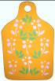 | Карандаш, бумага.
2. | Вырезать трафарет. |  | Канцелярский нож, доска для резьбы.
3. | Приготовить необходимые материалы и инструменты для работы | 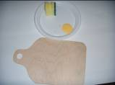 | Краски, губка, палитра.
4. | Хорошо заполнить губку краской, чтобы она не стекала и снять лишнюю краску на палитре. | 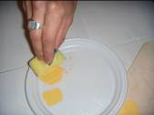 | Краски, губка, палитра.
5. | На сухую подготовленную поверхность положить и закрепить трафарет. | 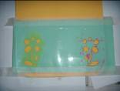 | Молярный скотч, трафарет.
6. | Выполнить печать по трафарету губкой. |  | Краски, губка, палитра.
7. | При необходимости продолжить печать, перемещая трафарет. |  | Краски, губка, палитра.
8. | Аккуратно снять трафарет и просушить изделие.

Учащиеся выполняют первый пункт по технологической карте. Рисуют эскиз для своего будущего трафарета. Иногда можно взять готовый рисунок из интернета и распечатать его.
Следующим этапом будет вырезание трафарета и здесь необходимо сначала показать приемы вырезания трафаретов.
Внимательно следите за последовательностью моих действий. Сейчас я вам продемонстрирую последовательность вырезания трафарета с помощью канцелярского ножа согласно инструкционной карте. Обращаю внимание на возможные дефекты. (Рваные линии рисунка, недорезанные маленькие прорези, волнообразные вырезание краёв). Если в ходе показа возникнут вопросы, задавайте.
Показ приемов. Затем учащиеся приступают к вырезанию трафаретов самостоятельно. Ну, вот трафареты готовы.

Физкультминутка. Гимнастика для глаз.
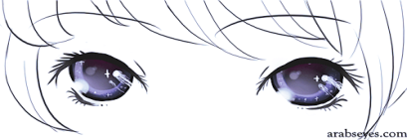
В среду в жмурки мы играем,
Крепко глазки закрываем.
Раз, два, три, четыре, пять,
Будем глазки открывать.
Жмуримся и открываем
Так игру мы продолжаем.
Плотно закрыть глаза, досчитать да пяти и широко открыть глазки; (упражнение для снятия глазного напряжения).

Вторая часть урока. Печать по трафарету.
Необходимо подготовить рабочее место и необходимые инструменты. Показ учителем приёмов набивки рисунка кусочком поролона. Предупреждение возможных ошибок в работе:
1. Подтеки
2. Рваные линии рисунка
У вас есть ко мне вопросы? Если все вопросы решены, приступаем к работе. Ребята приступают к самой творческой части – печати. Инструкционная карта присутствует на протяжении всей работы для самоконтроля.
Во время работы учитель следит за организацией рабочего процесса, техникой безопасности.
Трафарет прикладывают к картону, плотно прижимают рукой к поверхности, а другой рукой заполняют вырезанный рисунок, ударяя кусочком поролона по поверхности трафарета и осторожно прокрашивая углы. По желанию дети используют одну или несколько красок для своей работы. После печати трафарет аккуратно снимают с поверхности. А на лицах обычно восторг и желание печатать еще и еще…
По окончании работы анализируются выполненные работы (разбор дефектов и способы их устранения). Подводятся итоги учебного занятия. Ребята сами делают вывод о сложности и трудоёмкости операций, отмечая возникшие трудности при этом и их причины.
Если осталось время или кто-то из детей закончил работу раньше, можно еще дать дополнительное задания на закрепление результатов.

Дополнительное задание - выберите правильный ответ:
Трафарет – это:
А. шаблон
Б. инструмент
В. краска
Трафареты бывают:
А. кривые
Б. прямые
В. косые
Трафаретный рисунок набивают:
А. ветошью
Б. мочалкой
В. губкой
Трафаретный рисунок выполняют:
А. способом намазывания краски
Б. способом закрашивания
В. способом торцевания

Показатели оценок организации работы обучающихся
- организация рабочего места;
- соблюдение правил охраны труда;
- соблюдение технологического процесса

Критерии оценки качества работы
Плотное прилегание трафарета к картону,
Тщательный отжим поролона от излишка краски,
Тщательность прокраски вырезов и краев (контур рисунка, набитого по трафарету должен быть четким, без затёков краски и прерывистых линий).
Подведение итогов урока. Обсуждение. (Приложение 9)
Оценочный лист
№ | Ф.И.О | Повторение изученного материала | Соблюдение технологической последовательности соблюдение техники безопасности | Качество выполненной работы | Итоговая оценка
1
2
3
3

Спасибо всем за внимание и за работу. А теперь улыбнемся друг другу и нашим гостям и пожелаем добра и красочных дней!
Уборка рабочих мест.

Заключение
Современные дизайнеры интерьера предлагают совершенно новый подход к оформлению, декорированию и ремонту помещений. Тенденции сегодняшнего дня - индивидуализм, гармония в жилищном пространстве, свобода творчества при четкой выдержанности орнамента, креатив. Современный инструмент для реализации данных тенденций - трафареты для декора. Это простой, четкий, не дорогой, при этом нестандартный способ сделать что то индивидуальное, свое. Многообразие оригинальных инновационных и лаконичных классических трафаретов с узорами для декора, которые можно нанести куда угодно поражает воображение. Теперь нет ничего проще, чем создать уникальный образ собственного дома, дать второе развитие и придать нотки собственной индивидуальности и предпочтений хозяина или всех членов семьи таким образом можно даже вдохнуть в него новую жизнь. Результат всегда будет радовать глаз, если он четкий и красивый. Еще один весомый плюс трафаретов для декора заключается в том, что с их помощью выбранные вами узоры, рисунки, графические элементы могут наноситься на абсолютно любые поверхности. Поле для деятельности - просто безгранично.

Моя задача, как педагога, в начале работы, изучить с учащимися специфику изготовления трафаретов и их практическое применение в дизайне интерьеров и окружающего быта. На уроках удается ближе познакомить детей с историей развития трафаретной техники, рассмотреть основные виды и методику изготовления трафаретов и шаблонов для них. А так же заинтересовать учащихся, увлечь их этим способом украшения изделий. Изучив и сделав своими руками несколько пробных образцов, дети с удовольствием в дальнейшем продолжают развиваться в этом направлении. Делают подарки своим близким, применяют трафареты для оформления праздников и выставок. А некоторые в будущем выбирают профессию дизайнера.

Список литературы
Галямова Э.М., Выгонов В.В.: Методика преподавания технологии. - М.: Академия, 2015
Марченкова Л. И.: Специфика преподавания технологии в неделимых классах. ЖУРНАЛ. Актуальные проблемы гуманитарных и естественных наук. – М. № 9 | 2012
Самородский П.С. Технология. Технический труд: 7 класс; учеб. Для учащихся общеобразовательных учреждений / Самородский П.С., Тищенко А.Т., Симоненко В.Д.; под редакцией Симоненко В.Д. – М. ; Вентана-Граф, 2013.
Тищенко А.Т., Симоненко В.Д.. Технология. Индустриальные технологии: 7 класс: учебник для учащихся общеобразовательных организаций / А.Т. Тищенко, В.Д.Симоненко. – М.: Вентана–Граф, 2014. – 176 с.
Пухол Ксикой Р., Касалс Х.Х.: Трафаретная роспись Техника. Приемы. Изделия. Энциклопедия. – Москва.: Аст-Пресс книга, Переизд - 2013.

Пухол-Ксикой Р., Касалс Х. Х.: Трафаретная роспись. Все техники и приемы. Серия: Золотая библиотека увлечений. – М. Хобитека. 2014
http://www.trafaret.net/?id=430&lang=ru/ Трафарет. Уникальность в деталях.
http://www.sudaruchka.com/post332177838/ Роспись, виды,
http://www.showprint.ru/book/ Книга по трафаретной печати.
http://evany-hobby-home.com/rubric/2407817/page3.html/ Трафареты, шаблоны, схемы.
https://postila.ru/id3144273/trafaretyi-dlya-rospisi-fonyi/ Трафареты для росписи/ Вита Лиманская.
http://home-sweet.ru/archives/19009/ 155 трафаретов для Росписи на Мебели и Стенах/ Мой Милый Дом
http://madamkartinki.blogspot.com/2012/08/3.html/ Коллекция картинок: Шаблоны для росписи.
http://tehnika.expert/dlya-remonta/aerograf/kakie-kraski-mozhno-ispolzovat.html/ Работа с аэрографом для начинающих.

Приложения

Приложение 1. Изображениями Будды, выполненными с помощью трафаретов
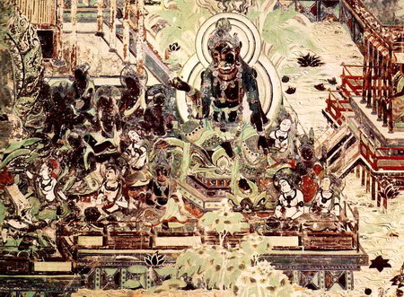
Приложение 2
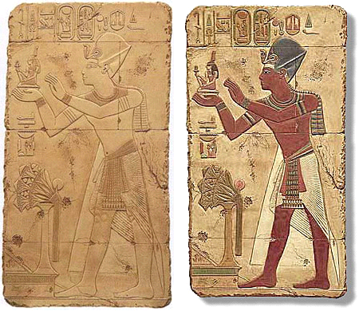
Приложение 3. Трафареты при правлении IV Династии Кита
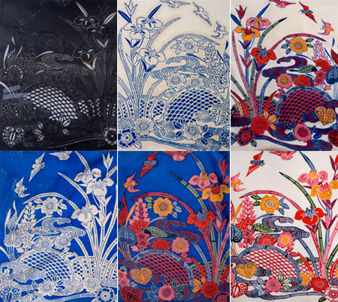

Приложение 4. Техника трафаретной росписи на стене
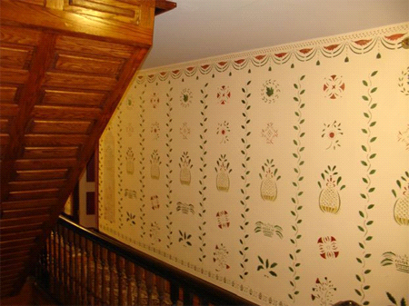

Приложение 5. Текстурное декорирование стены через трафарет
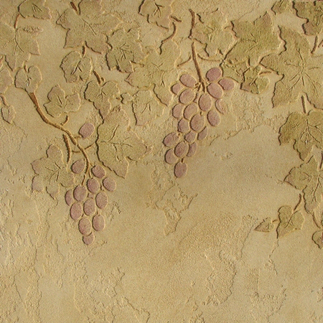

Приложение 6. Виды трафаретов - простые, то есть в одну краску.
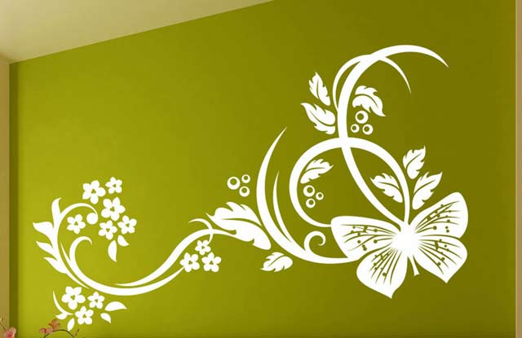

Комбинированные, когда с помощью набора трафаретов и нескольких оттенков краски создается сложный рисунок.
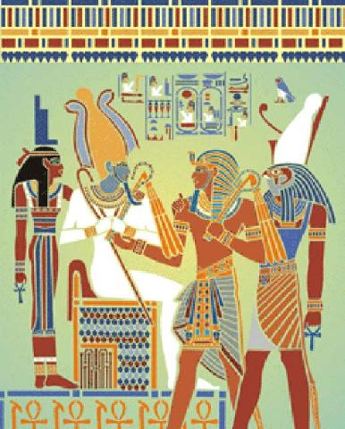

Объемный трафарет, который выполняется с помощью шпаклевки;
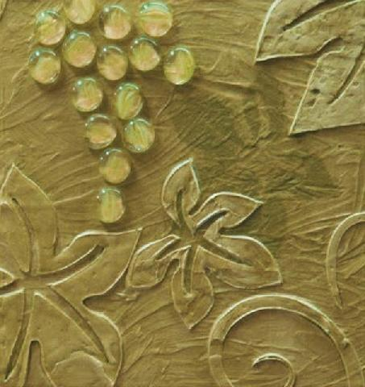

«Обратный» когда краска распыляется вокруг закрытой площади стены. Такие картинки создают эффект свечения, ореола вокруг четкого контура.

Аэрограф. (Приложение 7)
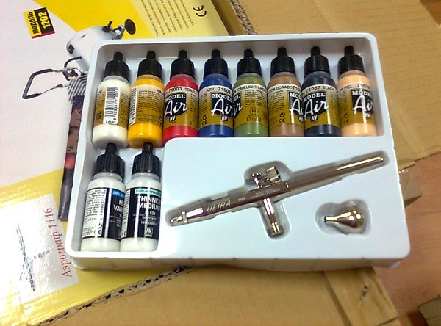

Приложение 8. Различное применение трафаретов.
Шрифтовые работы
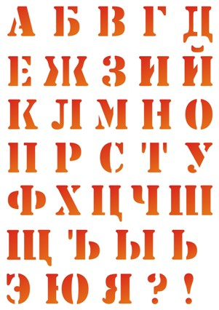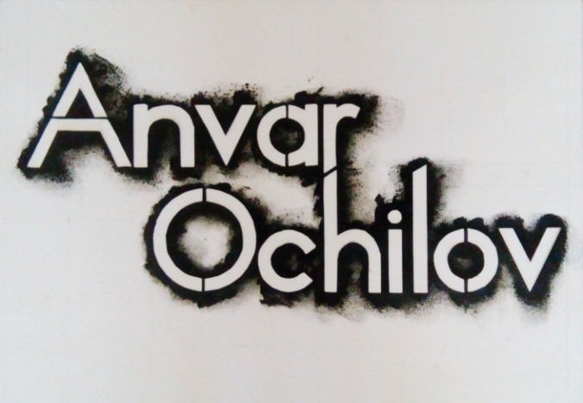

Одежда, текстиль.

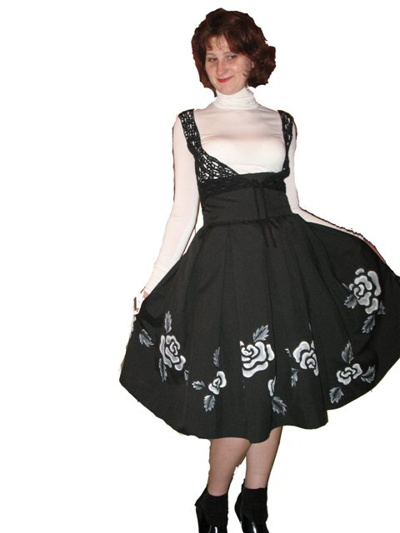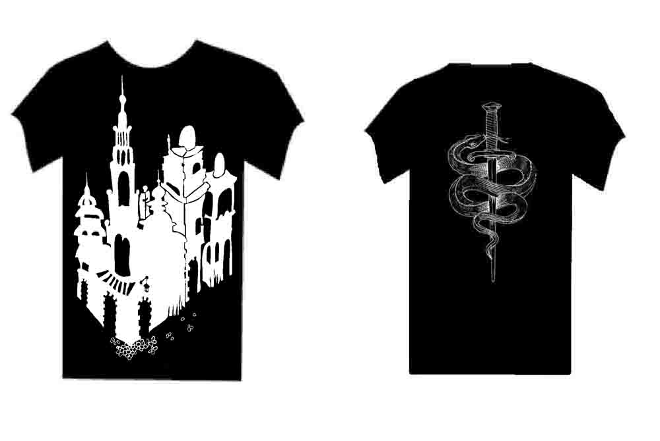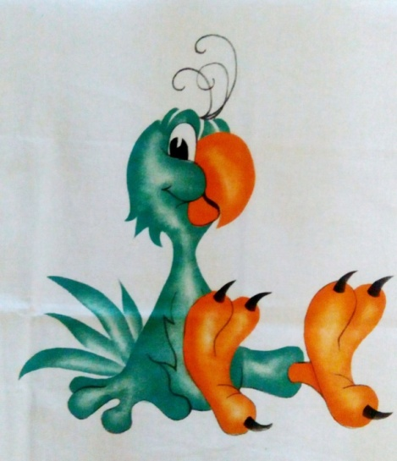

Дизайн автомобиля.
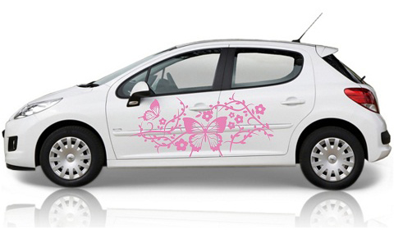

В кулинарии.
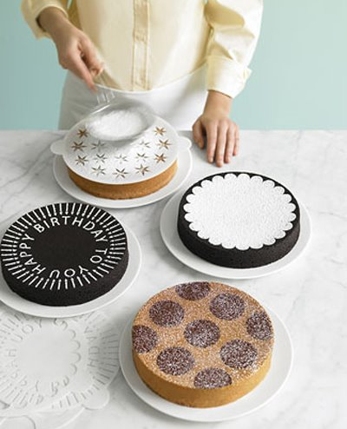

Стиль и красота.
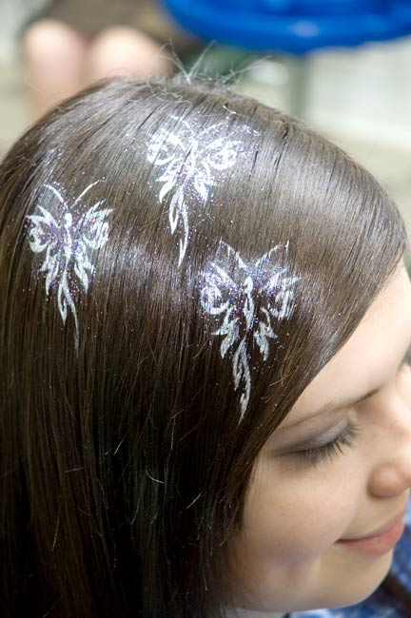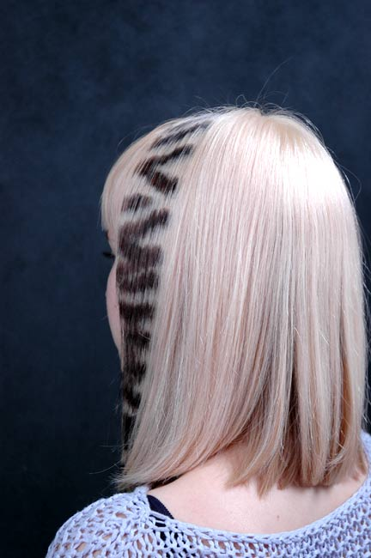
Дизайн интерьера.
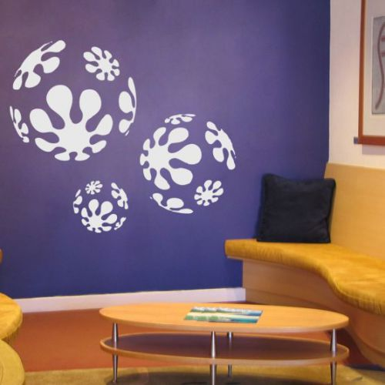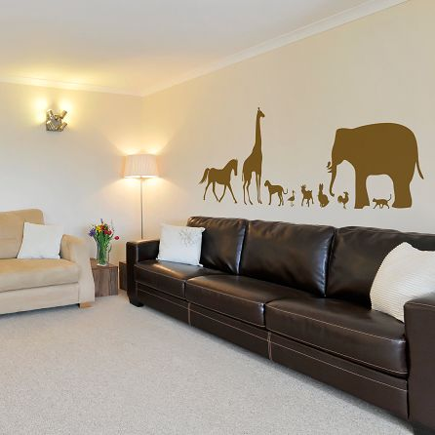
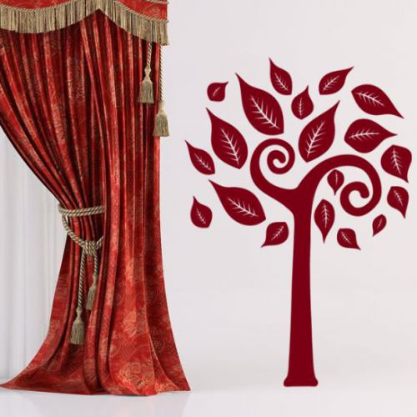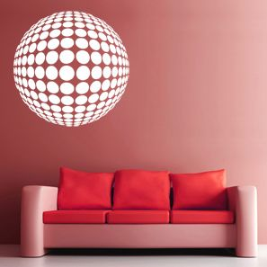
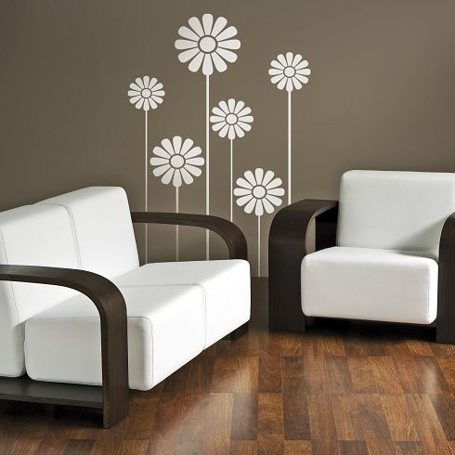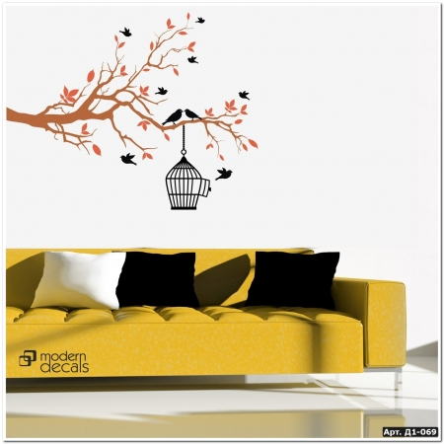

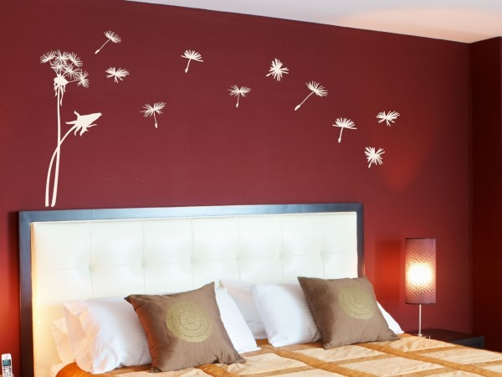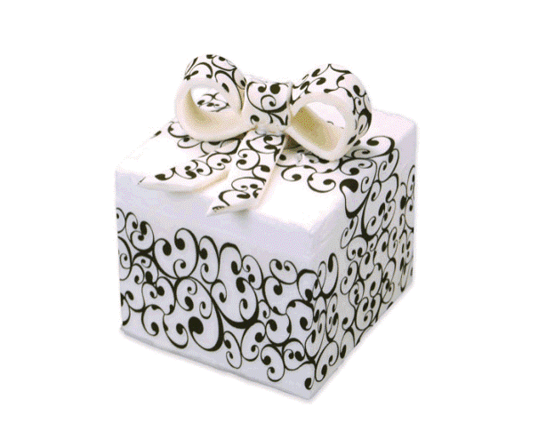

Приложение 9. Работы детей на уроке. (из опыта работы)

